宠迹 PawTrack
商业需求文档（BRD）
Business Requirements Document
版本：V2.0 日期：2026-05-23

目录

一、执行摘要 2
二、商业模式画布 2
2.1 价值主张 2
2.2 商业模式画布核心要素 2
三、收入模型 2
3.1 三层变现架构 3
3.1.1 第一层：硬件销售（占总收入约40%） 3
3.1.2 第二层：订阅服务（占总收入约40%） 3
3.1.3 第三层：增值生态（占总收入约20%） 3
四、成本结构 4
4.1 成本分类明细 4
五、盈利预测 4
5.1 三年财务模型 4
六、关键业务指标 4
6.1 北极星指标与漏斗模型 5
七、风险评估与应对 5
八、里程碑与资源规划 5
8.1 产品里程碑 5
8.2 团队规划 5
九、附录：商业模型图 5

一、执行摘要
宠迹采用“硬件销售 + 订阅服务 + 增值生态”三层变现模型，以宠物安全刚需为入口建立用户信任，通过社交功能提升留存，最终通过订阅和生态平台实现持续变现。硬件定价199元（毛利40%），会员订阅ARPU 19.9元/月，目标18个月实现盈亏平衡，24个月月活50万、月收入960万元。后台管理系统9大模块为运营提供数据驱动决策能力，是商业变现的基础设施。

二、商业模式画布

2.1 价值主张
让每一只宠物都安全、快乐、有朋友
宠迹的价值主张包含三层含义：安全是基础（定位器解决走丢焦虑），快乐是进阶（社交功能让宠物生活更丰富），有朋友是生态（宠物社区带来归属感）。这三层价值对应三层变现模型，形成完整的商业闭环。

2.2 商业模式画布核心要素
要素 | 内容
客户细分 | 猫咪主人（安全刚需）/ 狗狗主人（社交需求）/ 多宠家庭（复购需求）
价值主张 | 安全守护 + 社交互动 + 生态服务
渠道 | 线上（小红书/抖音/微信）+ 线下（宠物店/宠物医院）
客户关系 | 硬件一次购买 + 订阅持续服务 + 积分忠诚度
收入来源 | 硬件销售40% + 订阅服务40% + 增值生态20%
核心资源 | 定位器硬件 + 定位算法 + 社交匹配算法 + 后台数据平台
关键业务 | 硬件供应链稳定 + 用户获审成本控制 + 社交飞轮启动
重要伙伴 | 宠物店连锁 / 宠物保险公司 / 宠物食品品牌
成本结构 | 硬件BOM 80-120元 + 云服务月均5万 + 获客成本50元/人

三、收入模型

3.1 三层变现架构

3.1.1 第一层：硬件销售（占总收入约40%）
定位器硬件单价199元，BOM成本80-120元，毛利率约40%。硬件作为入口产品，定价策略是“低价引流”——低于竞品平均价格的一半，降低试错门槛，通过后端订阅服务弥补硬件利润。多宠家庭套餐（2台299元、3台399元）提升客单价。配件复购（充电底座、备用套环等）提供额外收入。

3.1.2 第二层：订阅服务（占总收入约40%）
方案 | 月费 | 年费 | 核心权益
免费版 | ¥0 | ¥0 | 5分钟定位刷新 / 7天轨迹 / 基础报警
基础版 | ¥19.9 | ¥199 | 实时5秒刷新 / 无限轨迹 / 全通道报警
Pro版 | ¥29.9 | ¥299 | 基础版 + 家人共享 / 多设备 / 优先客服
订阅转化的核心触发点包括：免费用户查看历史轨迹时触发“7天限制”提示、报警时提示“实时刷新需开通会员”、宠物详情页展示Pro功能对比。目标付费转化率≥5%。

3.1.3 第三层：增值生态（占总收入约20%）
• 积分商城：积分兑换宠物用品、服务抵扣券、合作品牌优惠券
• 宠物保险：与保险公司合作，提供走失赔付、意外医疗等保障
• 宠物服务：宠物店、宠物美容、宠物寄养等服务推荐抽成
• 品牌合作：线下宠物活动引流、宠物食品电商平台接入
• 后台SaaS：宠物店管理工具、数据分析服务（V3阶段）

四、成本结构

4.1 成本分类明细
成本类别 | 项目 | 单价/月均 | 占比
硬件成本 | BOM成本（定位器） | 80-120元/台 | 35%
硬件成本 | 包装+物流 | 15元/台 | 5%
技术成本 | 云服务（定位+数据库） | 5万元/月 | 15%
技术成本 | 研发团队（前端+后台+硬件） | 30万元/月 | 25%
运营成本 | 获客成本 | 50元/人 | 10%
运营成本 | 客服+运营人员 | 8万元/月 | 10%

五、盈利预测

5.1 三年财务模型
指标 | Y1（M1-12） | Y2（M13-24） | Y3（M25-36）
注册用户 | 10万 | 30万 | 80万
月活用户 | 3万 | 15万 | 50万
付费用户 | 1500 | 1.5万 | 5万
硬件收入 | 1200万 | 2400万 | 4000万
订阅收入 | 36万 | 360万 | 1200万
增值收入 | 5万 | 120万 | 600万
总收入 | 1241万 | 2880万 | 5800万
总成本 | 1500万 | 2200万 | 3500万
净利润 | -259万 | 680万 | 2300万

六、关键业务指标

6.1 北极星指标与漏斗模型
指标 | 定义 | MVP目标 | V2目标
北极星指标 | 日定位查看次数 | ≥3次/日/活用户 | ≥5次/日/活用户
激活率 | 绑定设备/注册用户 | ≥70% | ≥80%
7日留存 | 7日后仍活跃/新增 | ≥40% | ≥50%
付费转化 | 付费用户/活跃用户 | ≥5% | ≥8%
碰头参与率 | 发起碰头/社交用户 | — | ≥30%
硬件复购率 | 多宠购买/总购买用户 | ≥15% | ≥25%

七、风险评估与应对
风险类型 | 风险描述 | 影响程度 | 应对策略
隐私合规 | 宠物定位数据涉及位置隐私，可能触犯个人信息保护法 | 高 | 后台隐私设置模块 + 数据加密 + 合规审计
硬件供应链 | 定位器芯片短缺或交付延迟 | 高 | 备选芯片方案 + 多供应商 + 安全库存
竞品模仿 | 大厂快速复制猫狗分区策略 | 中 | 快速迭代社交功能 + 用户网络效应护城河
硬件质量 | 定位器故障率高影响用户信任 | 中 | 充分测试 + 后台设备异常监控 + 快速换货
社交安全 | 碰头功能可能被用于骚扰或诈骗 | 中 | 后台审核机制 + 距离校验 + 举报封禁
订阅转化低 | 免费版满足大部分用户需求 | 中 | 精准触发点 + 会员体验营 + 功能对比引导

八、里程碑与资源规划

8.1 产品里程碑
阶段 | 时间 | 核心交付 | 成功标准
V1.0 MVP | M1-M10 | 前端6流程26屏 + 后台9模块15屏 | 激活率≥70% / 7日留存≥40%
V2.0 社交 | M11-M18 | 好朋狗 + 碰头奖励 + 积分体系 | 碰头参与率≥30% / 付费转化≥8%
V3.0 生态 | M19-M30 | 宠物保险 + 服务平台 + 后台SaaS | 月活50万 / 月收入960万

8.2 团队规划
角色 | 人数 | 职责
产品经理 | 1 | 产品规划、需求管理、迭代决策
前端开发 | 2 | App开发（iOS+Android）、26屏前端页面
后端开发 | 2 | 服务端+后台管理系统9大模块15屏
硬件工程师 | 1 | 定位器硬件设计、固件开发
UI设计师 | 1 | 前端+ 后台UI设计
运营 | 1 | 用户运营、内容运营、商业化

九、附录：商业模型图
以下三张图分别展示了宠迹的业务逻辑、业务流程和后台管理系统架构，体现了“安全刚需引流 → 社交留存 → 变现转化”的三层增长飞轮模型。
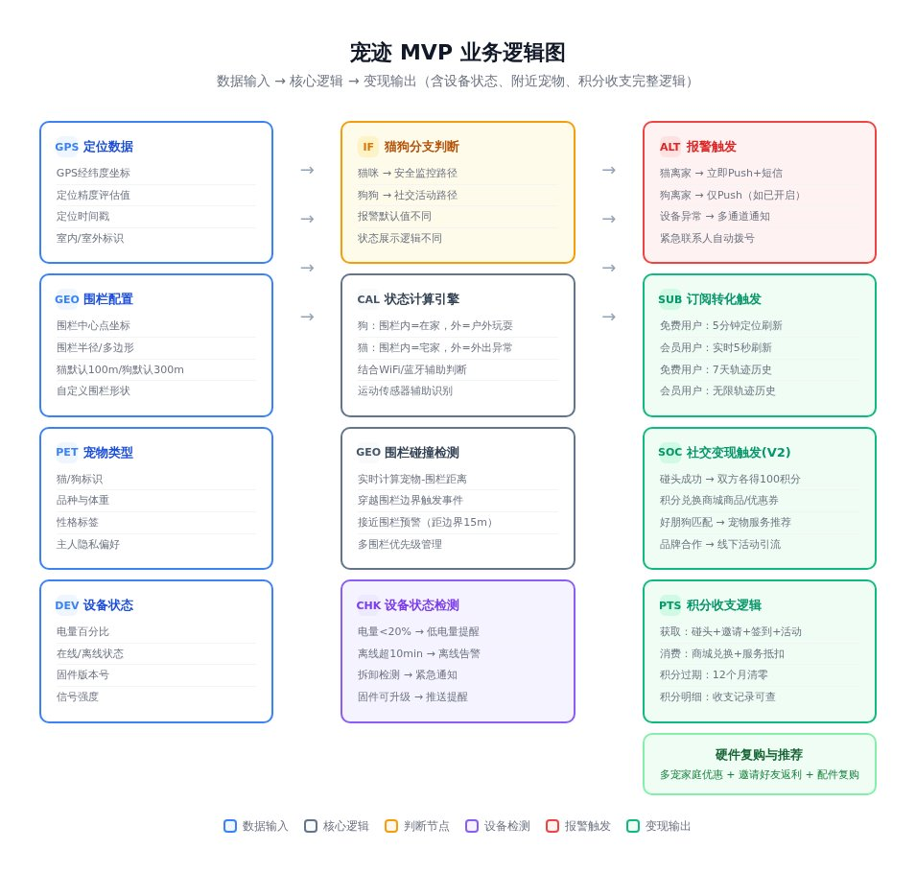
图1：宠迹业务逻辑图（数据输入 → 核心逻辑 → 变现输出）
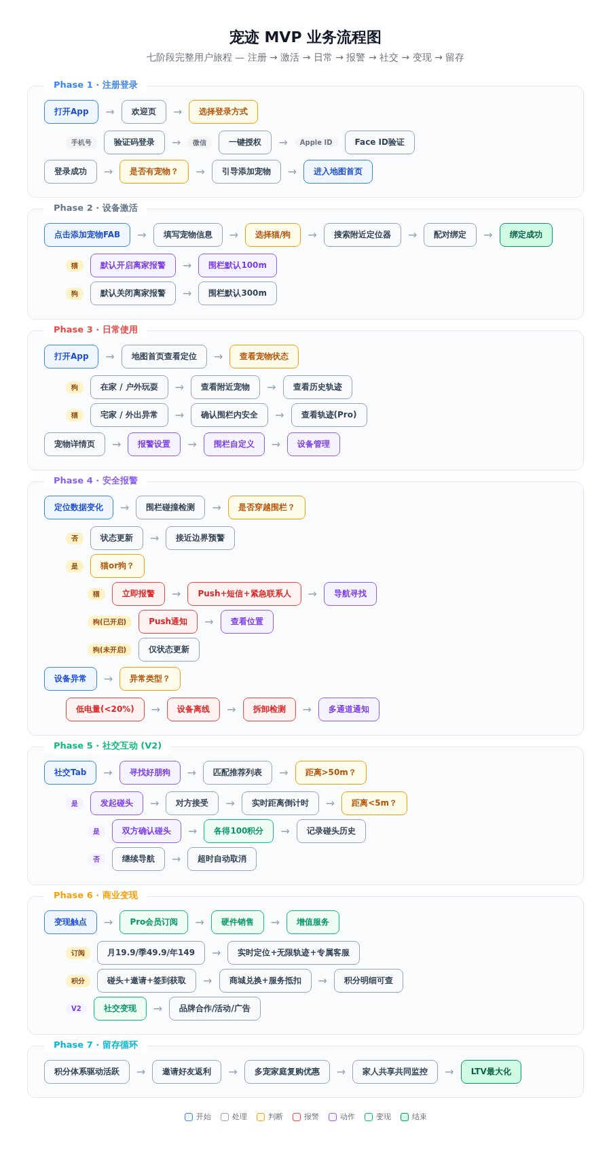
图2：宠迹业务流程图（7阶段完整用户旅程）
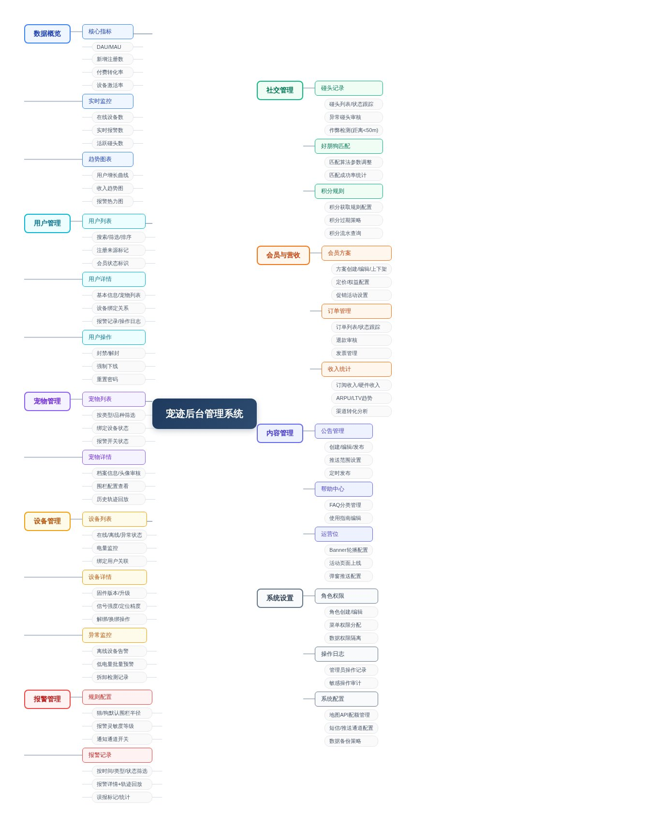
图3：宠迹后台管理系统功能架构图（9大模块）

